雷鸟脱险野外生存五天五晚荒岛+雨林
（三亚）夏令营

最快乐、最放松、最有价值的暑期来了！逃离雾霾，奔向大自然的“天然氧吧”！伸手触及白云、蓝天，天高海阔任我畅游！在最专业的教练陪同下体验真正的野外生存；结交来自四面八方的挚友，结下影响一生的挚情。我们的［野外生存训练］会让孩子们刻骨铭心地懂得： 虚心学习和充足准备，是提高安全管控能力的必备“行囊”； 患难和困境，可以塑造坚强的自己和真正的友谊； 适度的焦虑、担心和恐惧，只是生命之旅中沿途的风景，统统会过去的。 身体力行地做到： 没有嘲笑，只有帮助和鼓励； 必须彻底地管理自己； 关键的时候，更需要冷静、果敢，和随机应变。

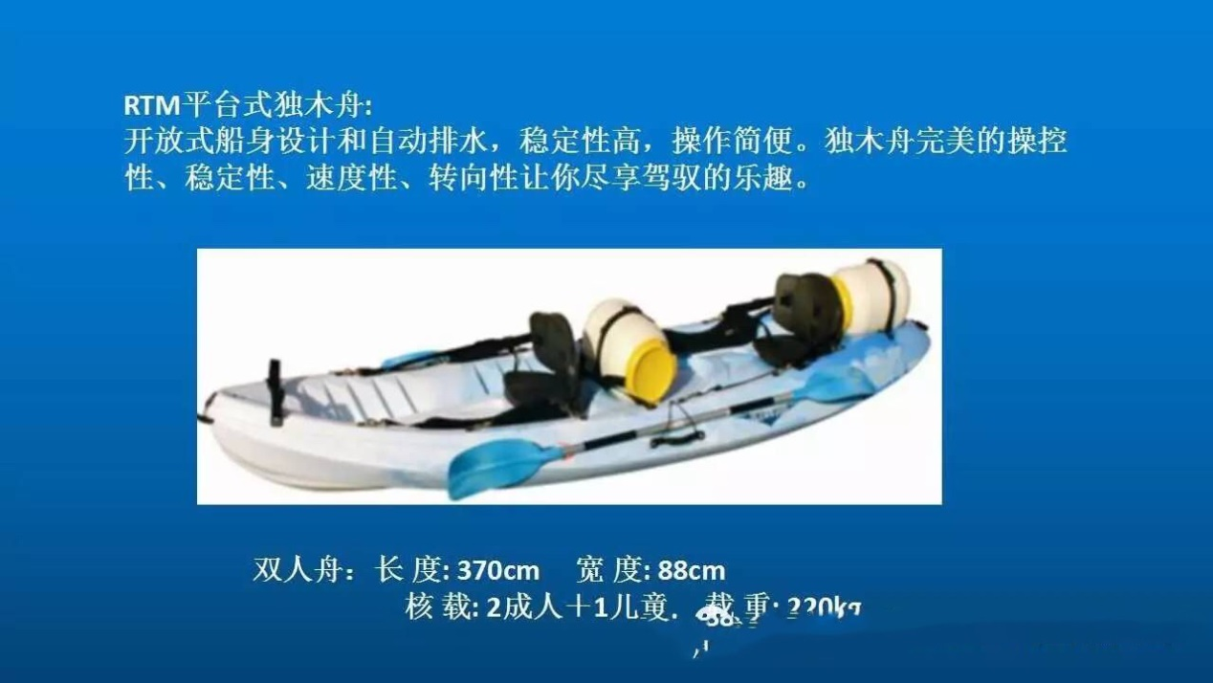
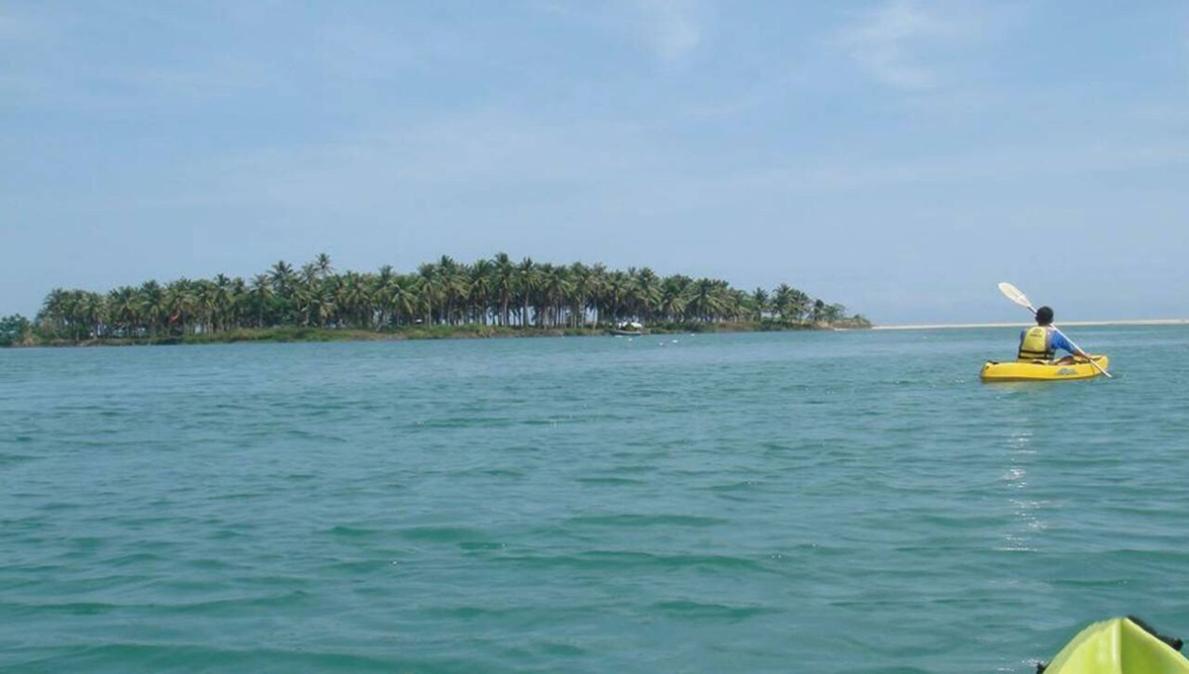
椰子岛是海棠湾中唯一没有开发的小岛，景色自然脱俗，岛上椰林密布，可以自己动手轻松采摘鲜椰，躺在椰树之间的吊床上遐思。
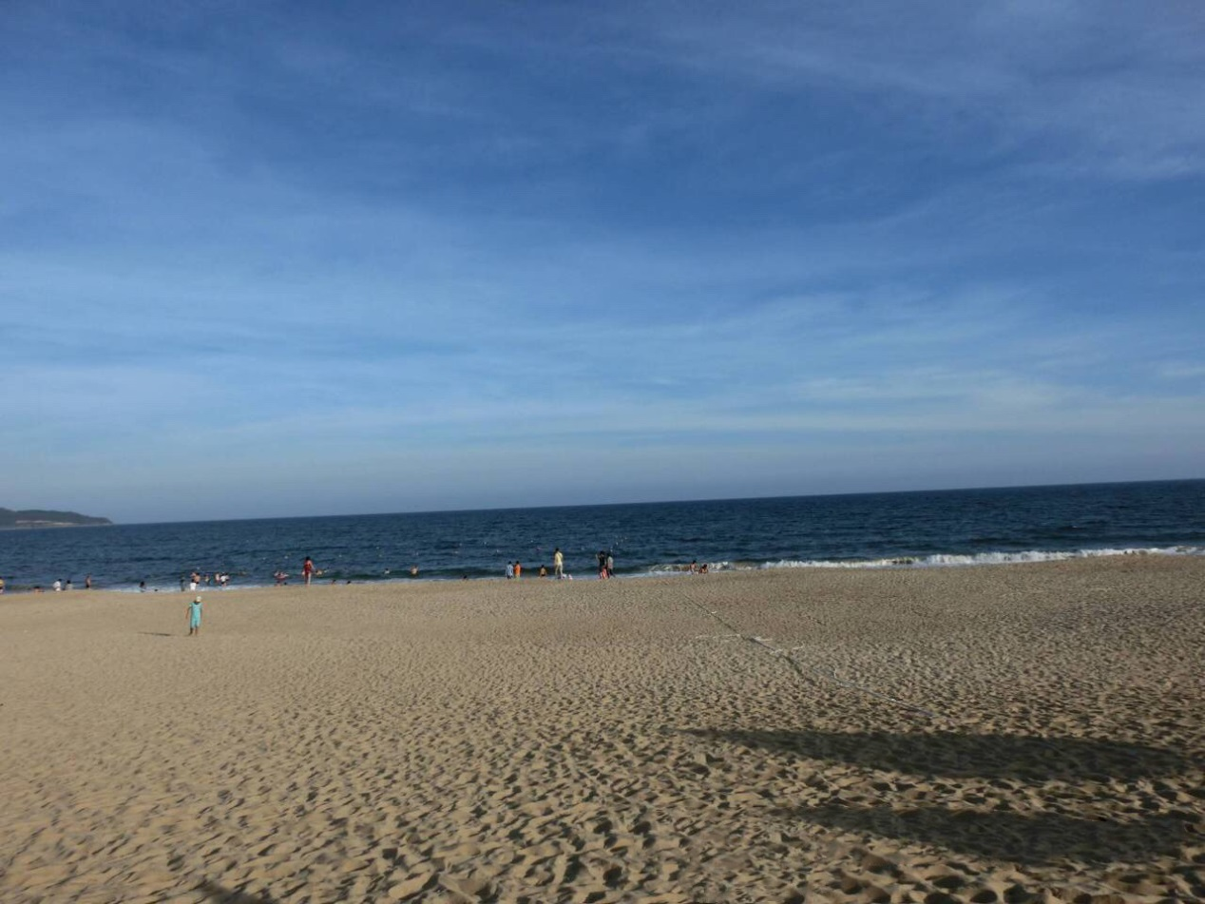
沙丘岛千百年任凭河、海冲刷形成，沙滩平缓，沙质松软；只身在碧波浩瀚的大海中，与天相连，更为它增添了几分神秘色彩。
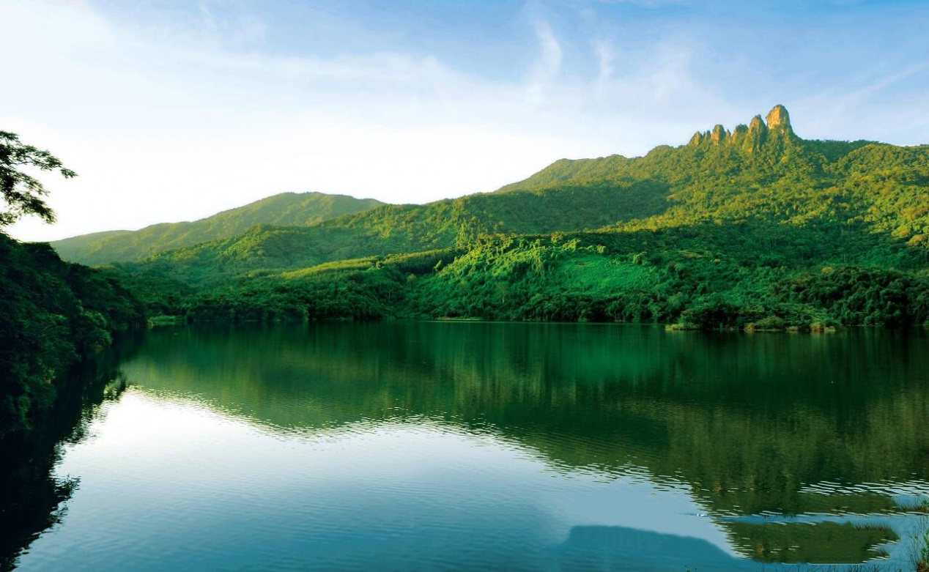
千榕谷位于保亭黎族自治县，浓郁的热带原始森林，幽径腾蔓缠绕，谷内数里鲜有人迹，野生资源丰富，和恐龙同岁的桫椤树遍布其中，热带雨林环绕多条山溪穿行其间。

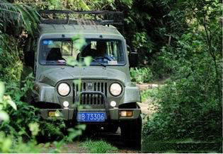
千榕谷原始森林其间隐藏多年前的战备通道，与五指山蜿蜒相通，道路随着日月流逝淹没在荒草中，是海南越野车雨林穿越的经典线路。
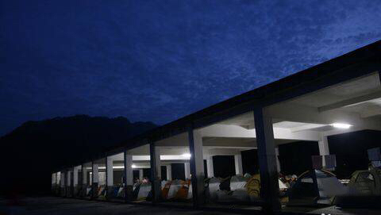
千榕谷汽车营地露营区有顶棚式结构组成不受风雨影响，公共活动区设置照明，良好的露营条件、完善的配套设施，使营地成为海南雨林户外活动的首选场地。

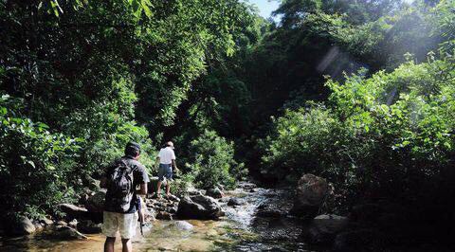
千榕谷作为户外爱好者探险乐园，还可以体验雨林徒步、溯溪穿越、山地骑行、攀岩速降和洞穴探险等…
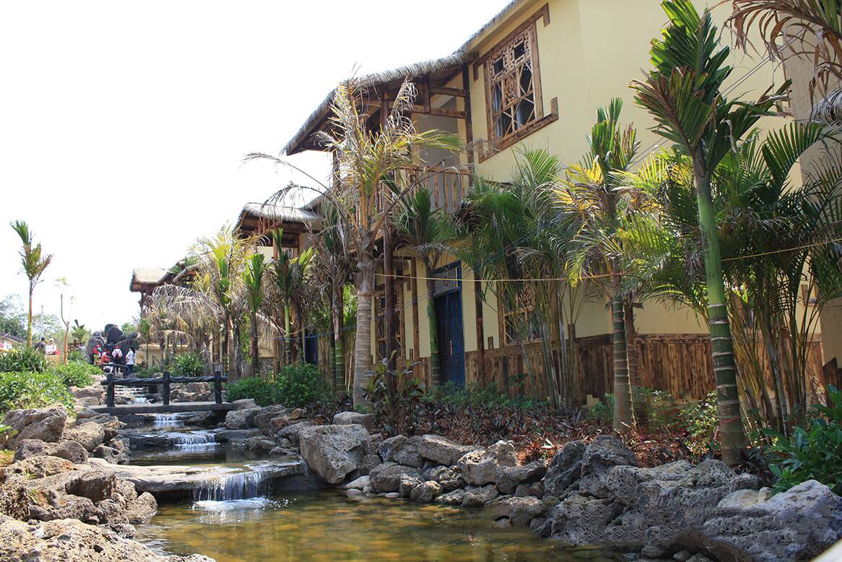
毛拉湖位于保亭黎族自治县，藏身于崇山峻岭之中，林木葱郁，又有百翠湖之称，划独木舟去探寻湖心岛的原始黎寨，品尝黎家珍藏的山岚米酒及风味竹筒饭。

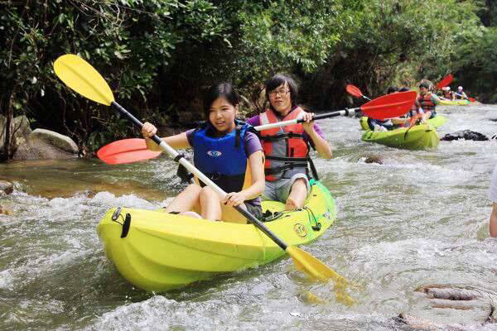
毛拉湖峡谷上半程溪流潺潺，适合漂流穿越；下半程山峦叠嶂，水系支流丰富，是独木舟寻幽探秘的极佳场所。
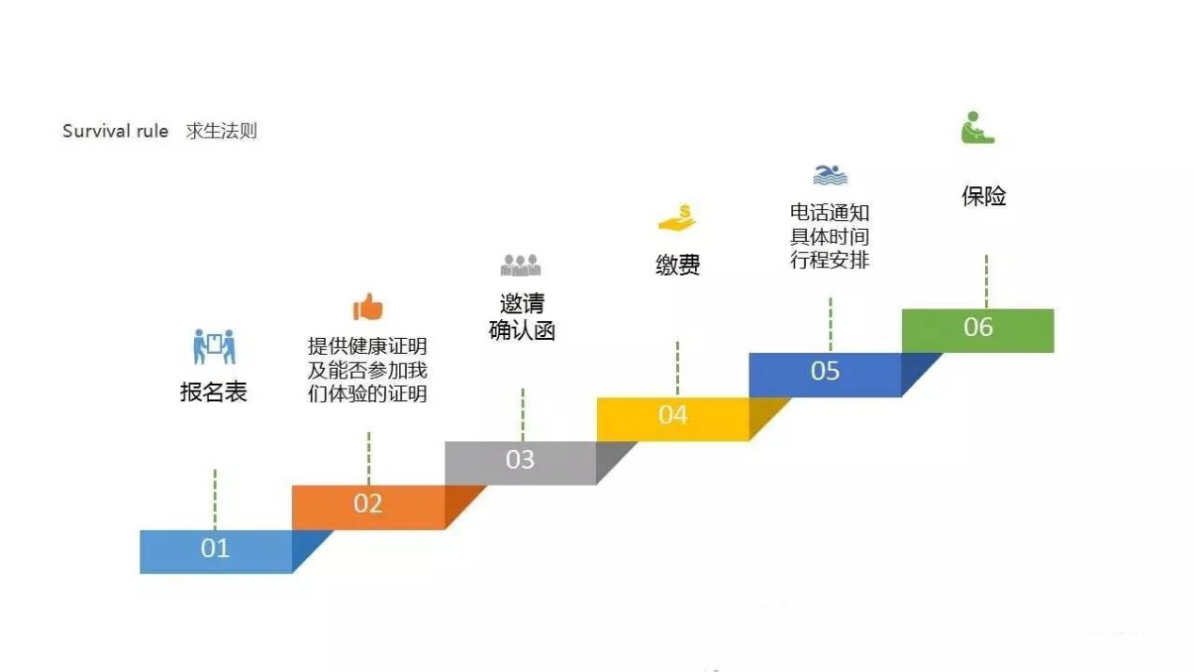
联系方式：
联系人：杜老师
电话：010-62719327
13121135903

报名申请表

学生本人信息
姓名 |  |  |  |  | 曾用名 |  |  |  |  |  |  |  |  |  |  | 照片
性别 |  |  |  |  | 出生日期
出生地 |  |  |  |  | 户口所在地
手机号 |  |  |  |  |  |  |  |  |  | 身份证号码
家庭住址 |  |  |  |  |  |  |  |  |  | 营员Email
家庭电话 |  |  |  |  |  | 国籍 |  |  |  |  |  |  |  |  |  | 身高
体重
目前就读学校信息
 | 起止日期 |  |  |  |  |  | 年级 |  |  |  |  | 学校名称
小学
初中
高中
家庭情况
父亲姓名 |  |  |  |  | 手机 |  |  |  |  |  |  |  |  |  | Email
母亲姓名 |  |  |  |  | 手机 |  |  |  |  |  |  |  |  |  | Email
紧急联系人姓名 |  |  |  | 与营员关系 |  |  |  |  |  |  |  |  | 联系电话
特别要求及个人生活饮食禁忌
如有任何健康问题（如过敏、心脏病、糖尿病、哮喘等现象）请注明：
个人特长 |  |  |  |  |  |  |  |  |  |  | 兴趣爱好
你想推荐一起参加夏令营的同学朋友姓名 |  |  |  |  |  |  |  |  |  |  | 联系方式
本人谨在此声明：报名表所填信息完全准确真实。

申请人签字：

申请人家长/监护人签字： 日期：

缴费方式

